
МИНОБРНАУКИ РОССИИ

Федеральное государственное бюджетное образовательное учреждение

высшего профессионального образования

"Российский технологический университет"

МИРЭА

Институт «Комплексной безопасности и специального приборостроения»

Кафедра «Управление и моделирование систем» (КБ-3)

Практика №2 по дисциплине
« Основы информационной безопасности »

«АНАЛИЗ СТРУКТУРЫ СЕТЕВОГО ТРАФИКА
С ПОМОЩЬЮ ПРОГРАММЫ WIRESHARK»

Выполнил студент группы БИСО-03-19 | Брамник М.А.

Москва 2020
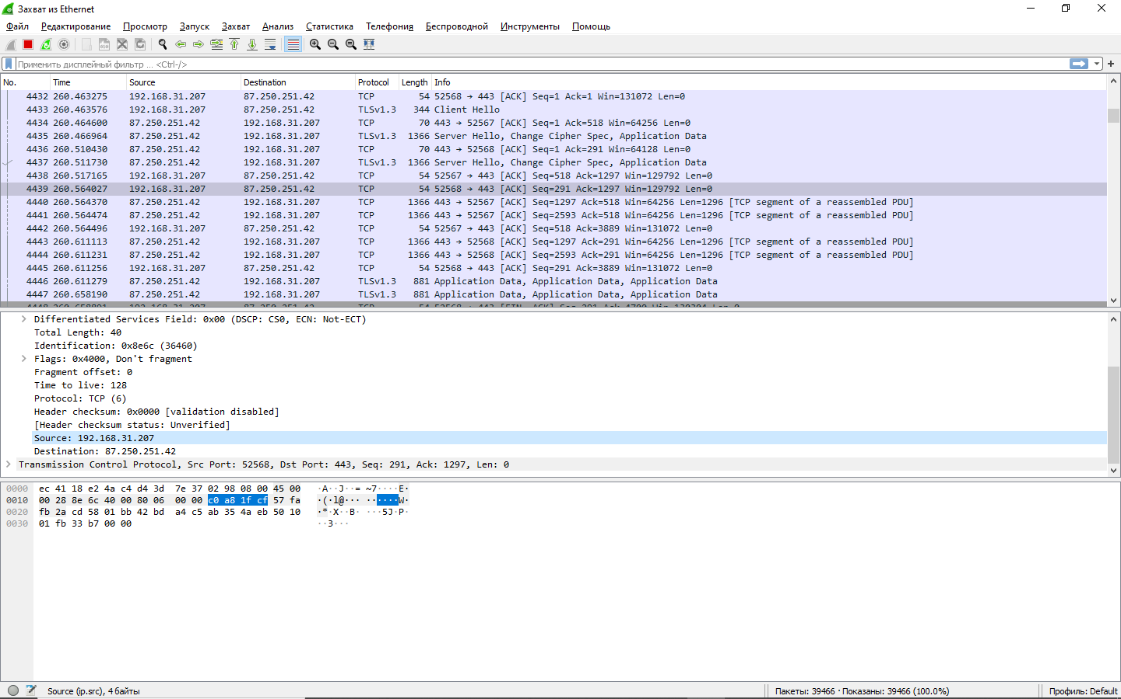
Ip = 192.168.31.207

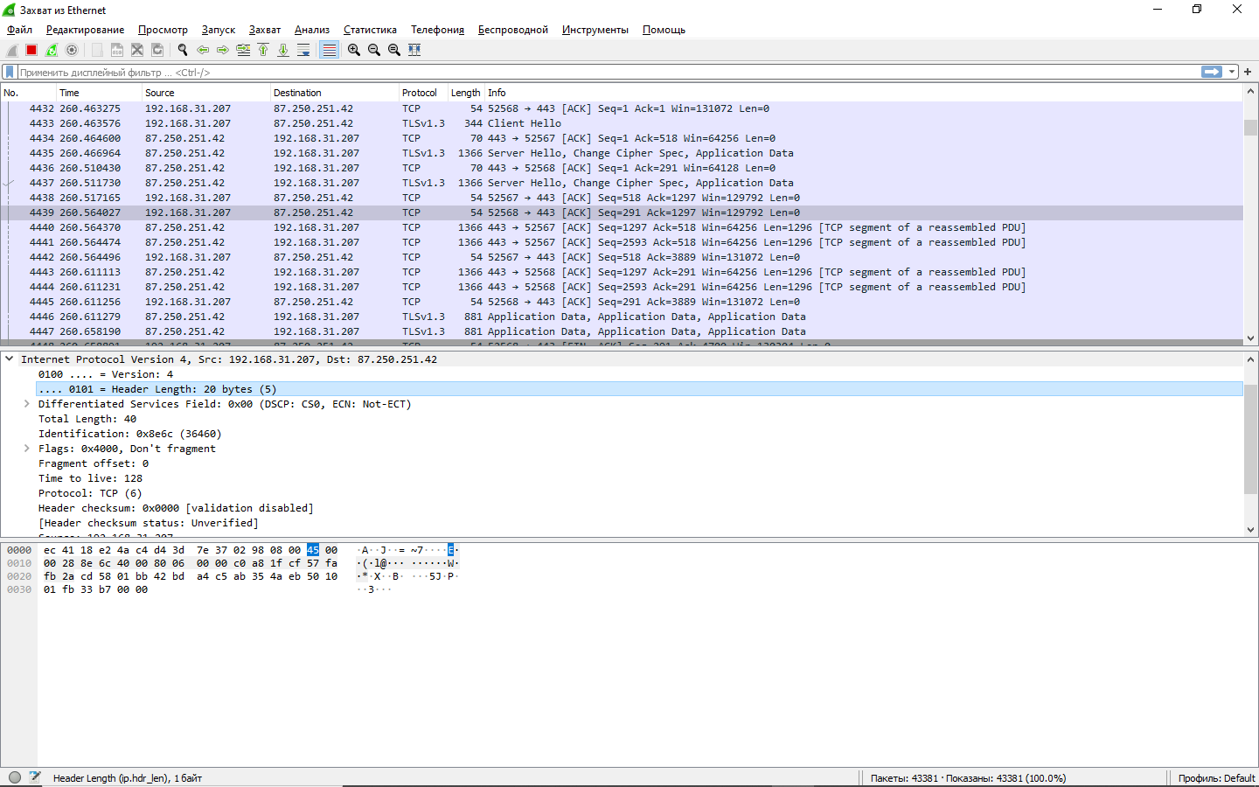
.... 0101 = Header Length: 20 bytes (5)
Total Length: 40

TTL = 128
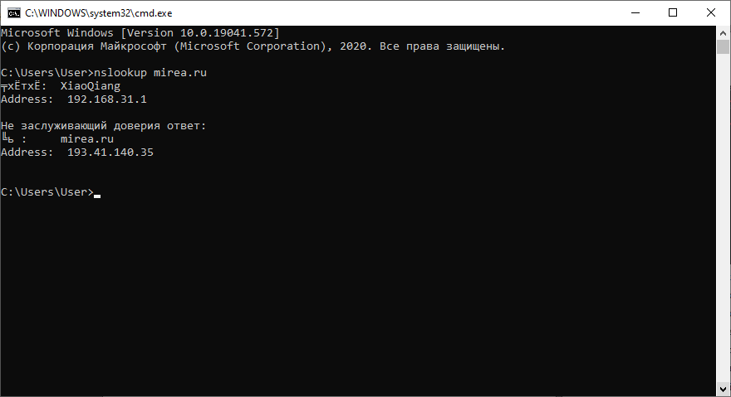
Mirea.ru
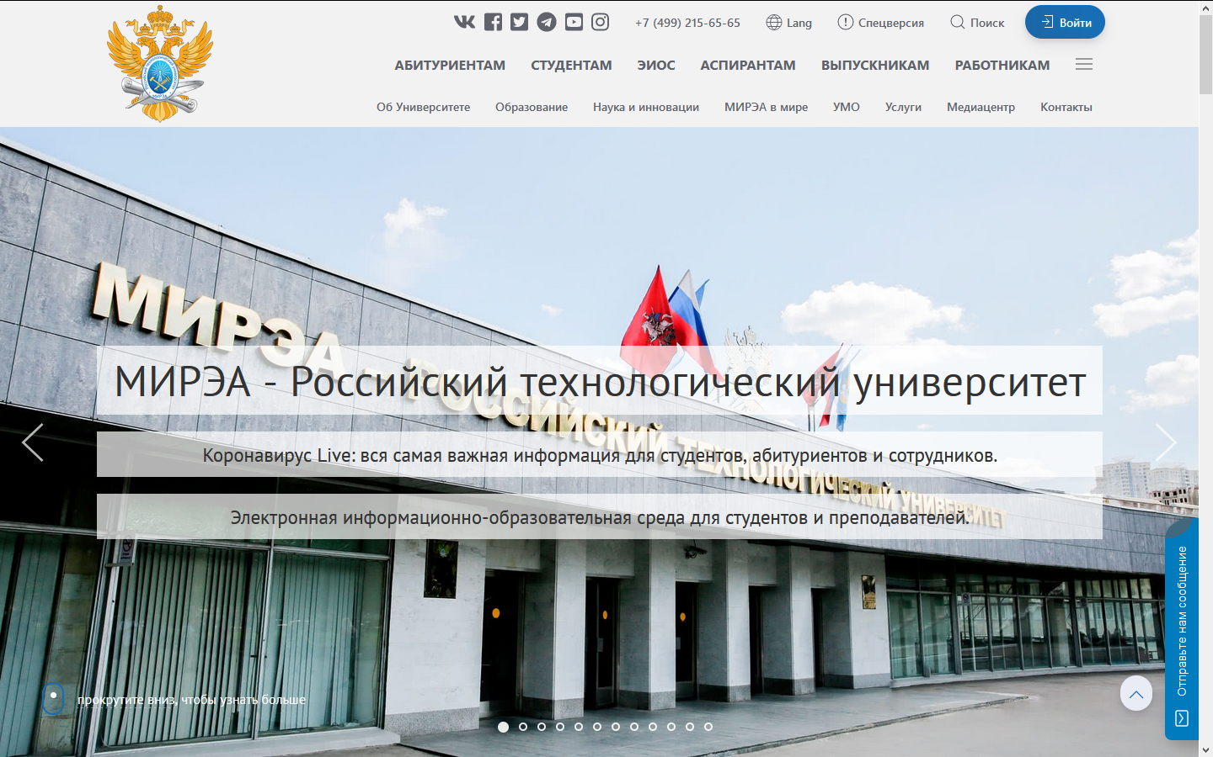

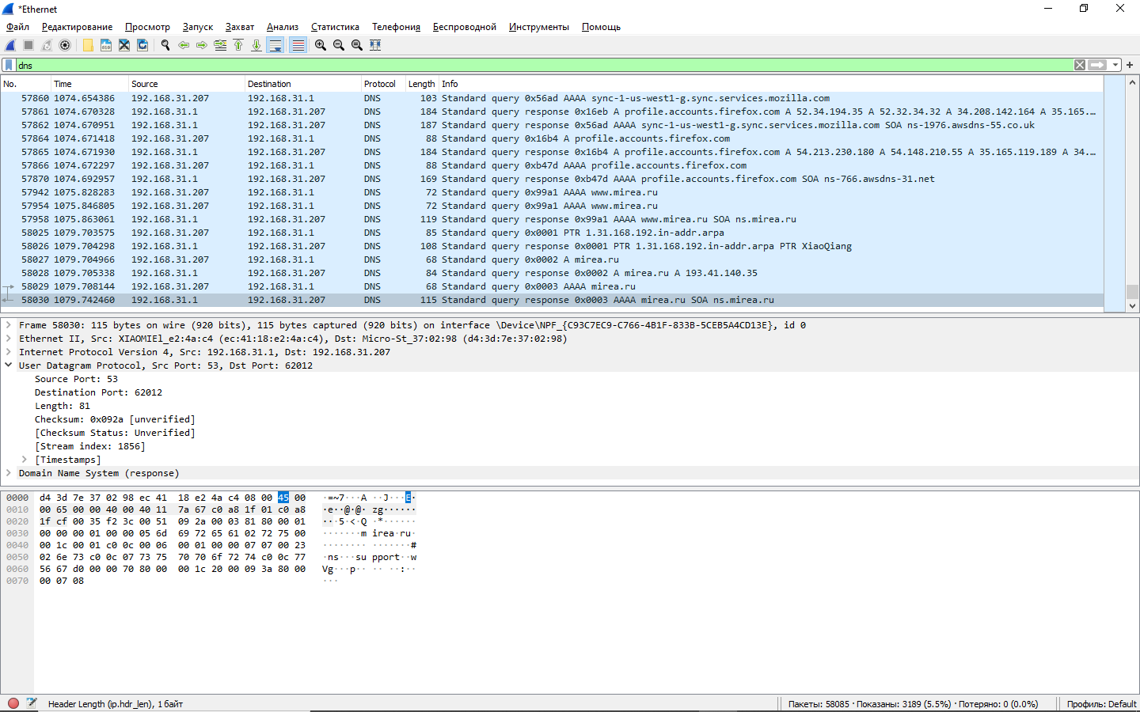

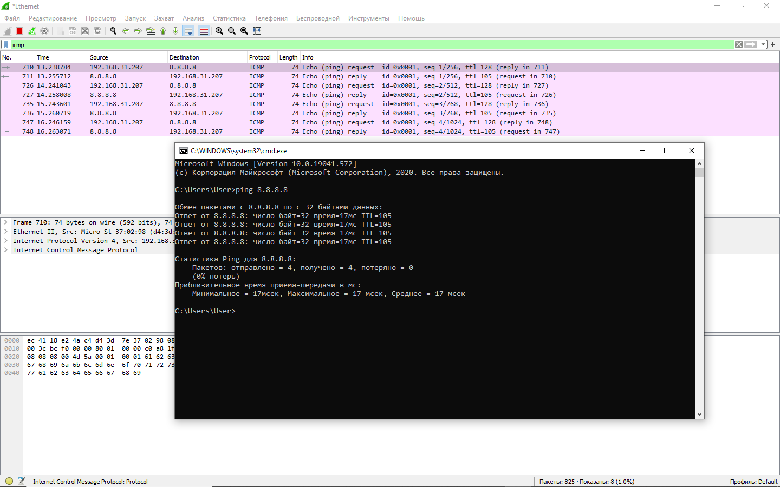
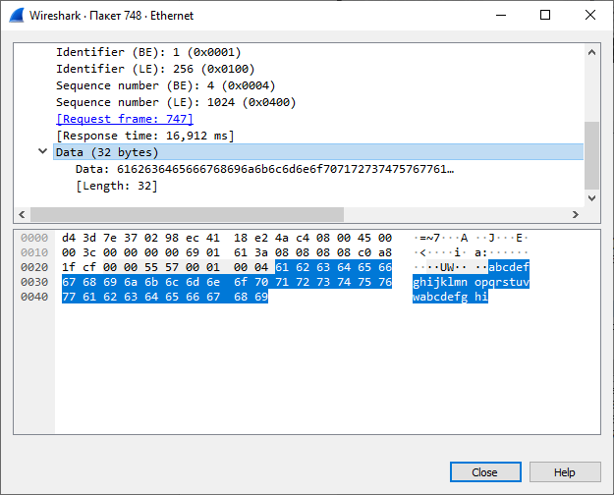
ARP
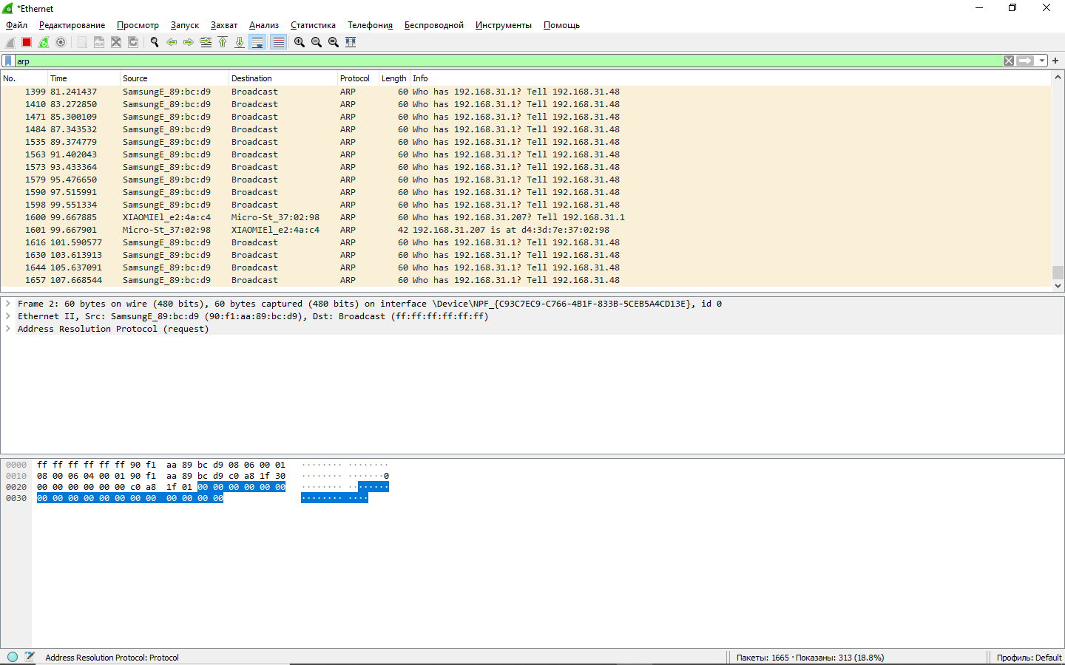

HTTP
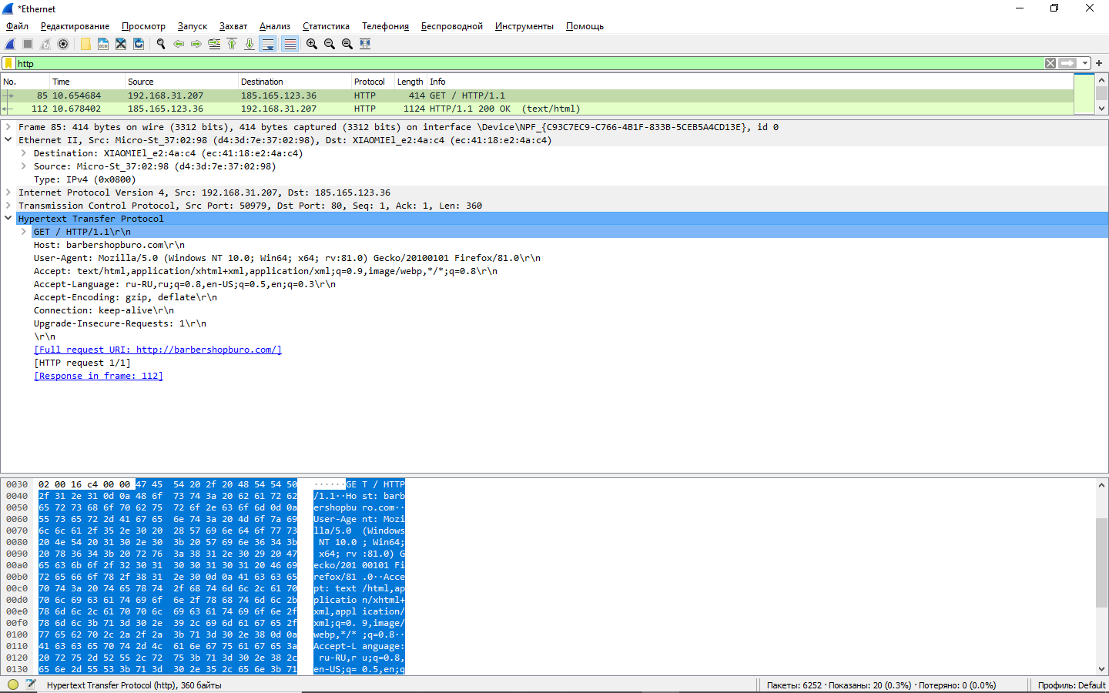
Основные фильтры типы Wireshark
